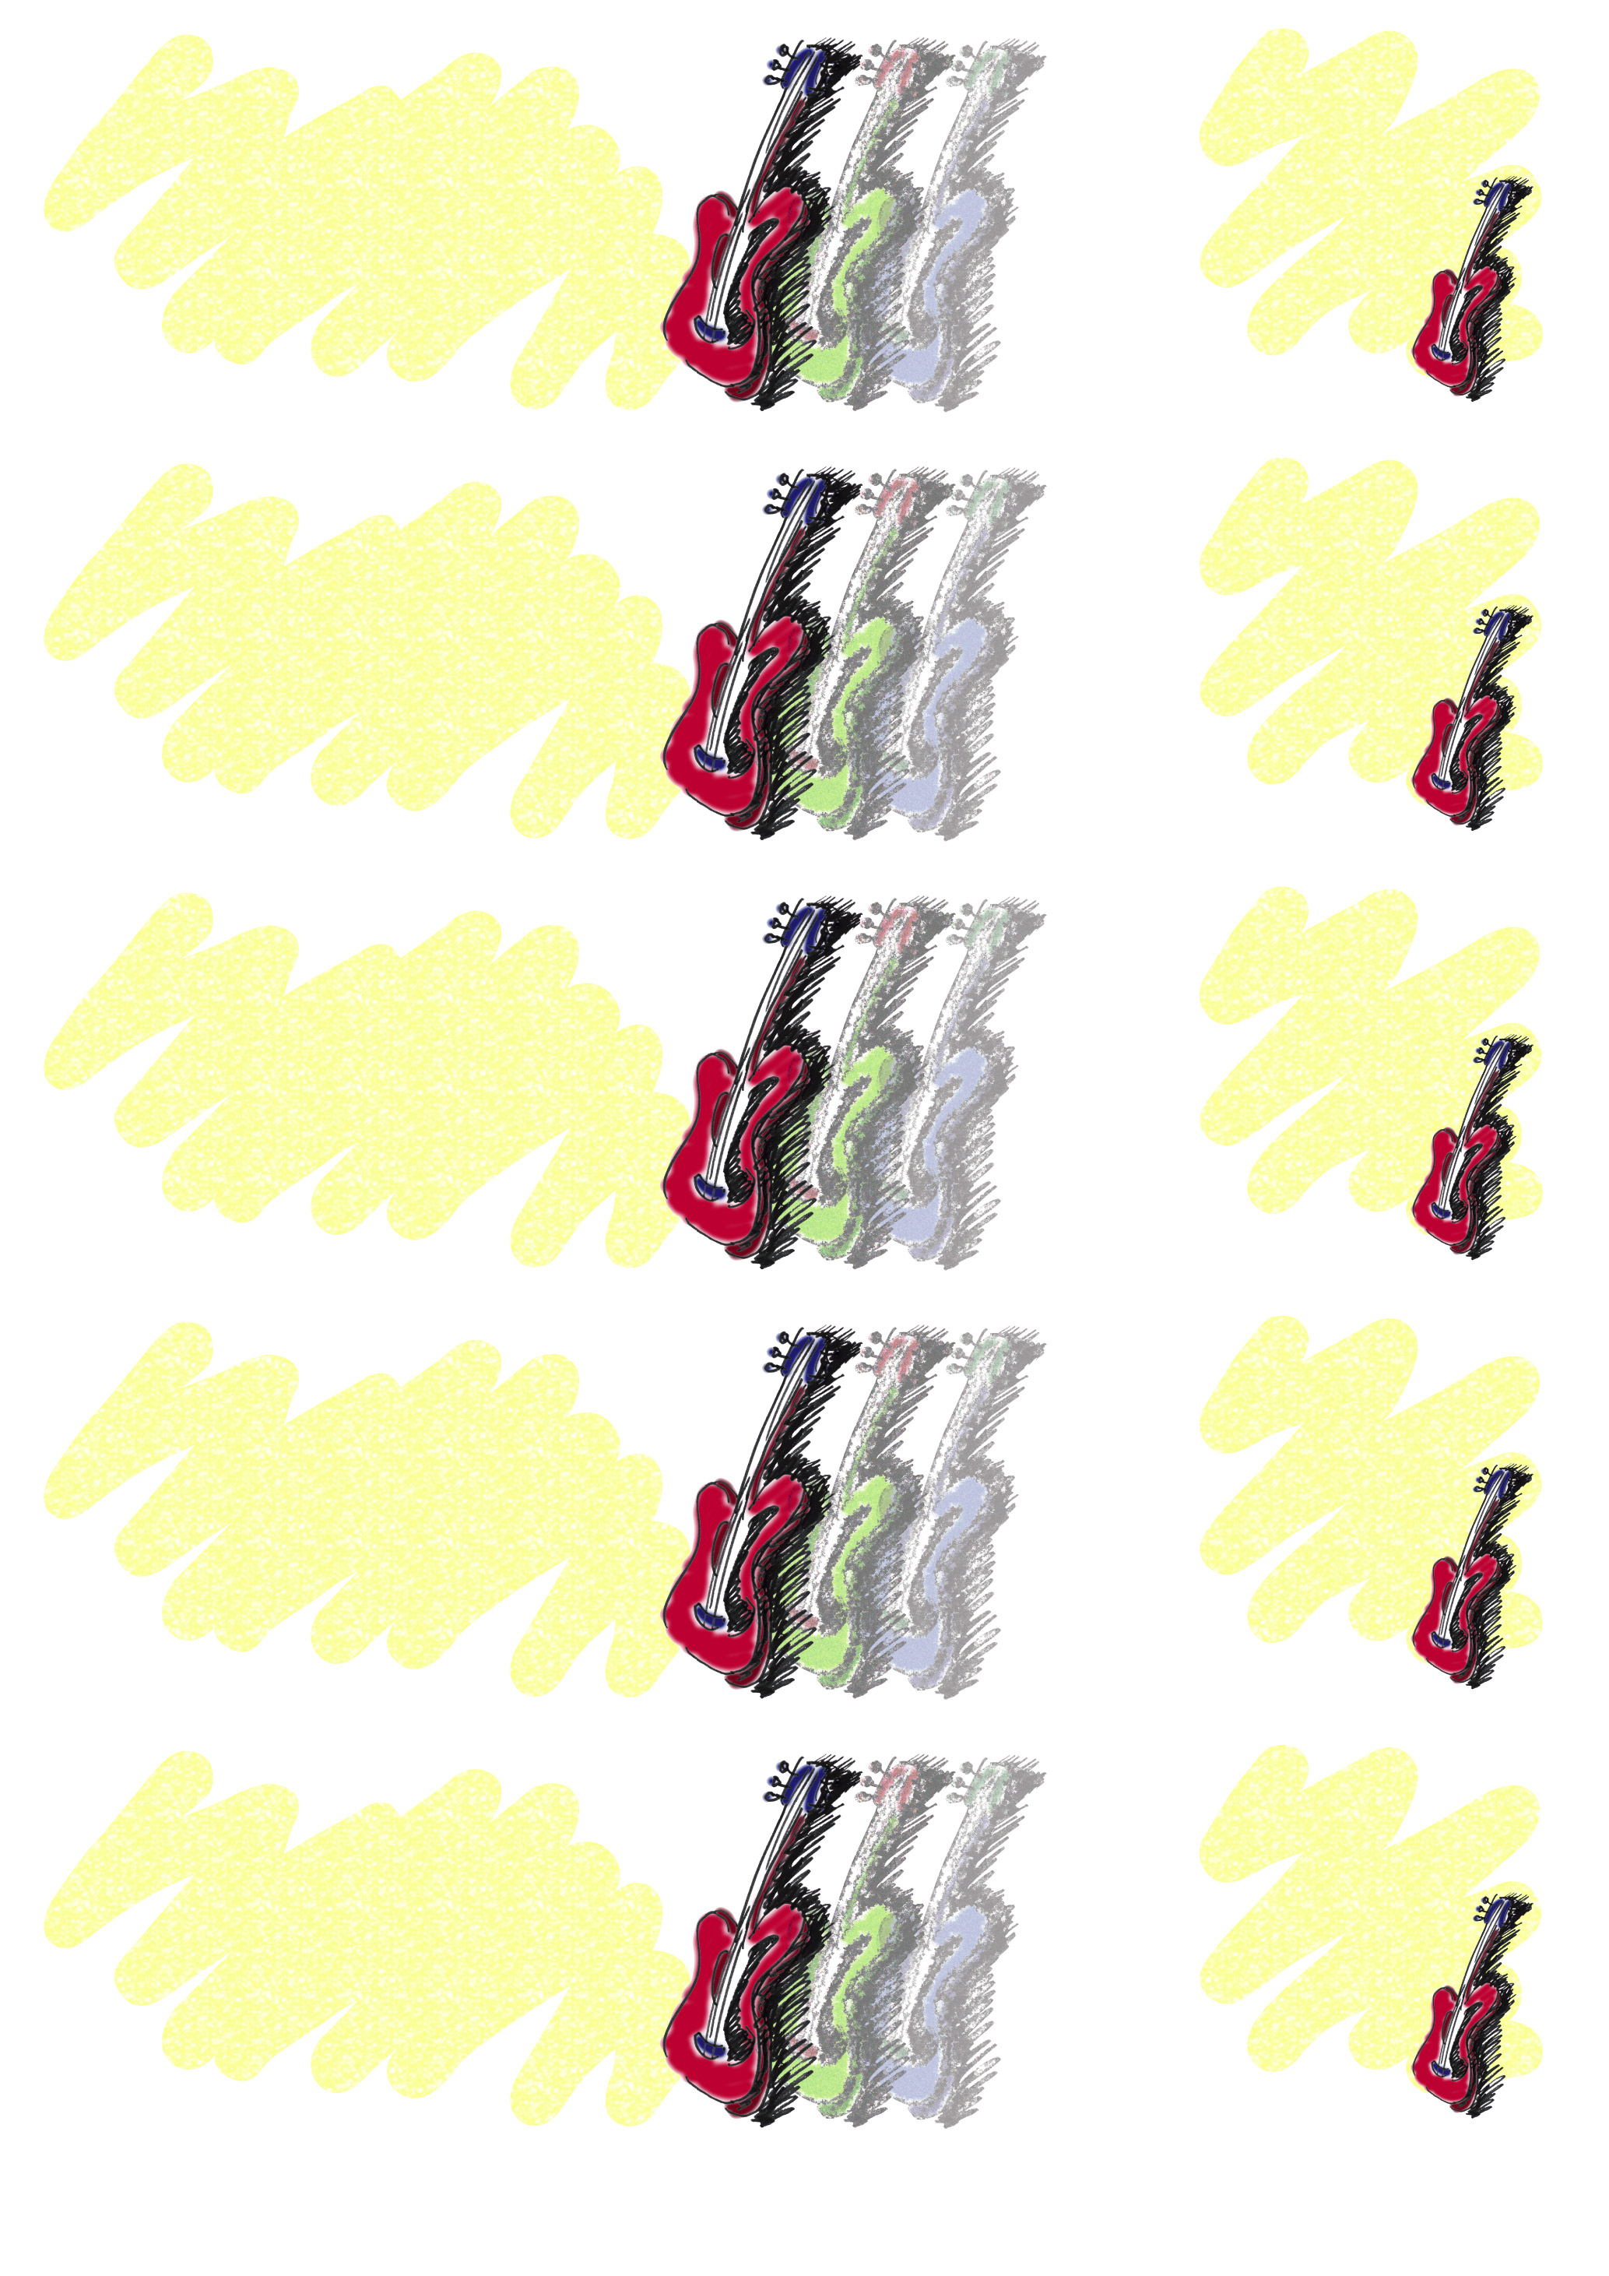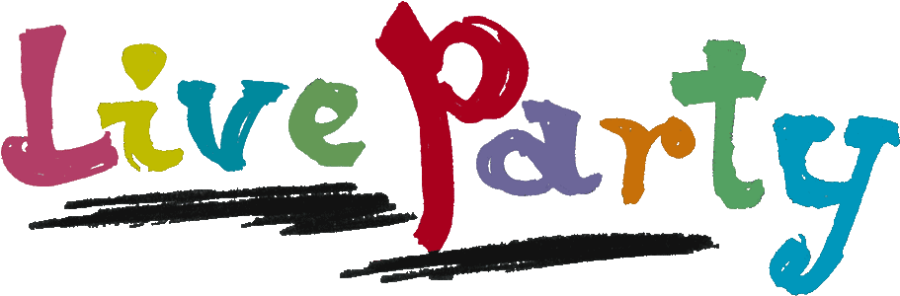

NEW YEAR’S

at SANWA HALL

at SANWA HALL

12月31日

P.M.11:00～

12月31日

P.M.11:00～

\2,500（1drink）



NEW YEAR’S

at SANWA HALL



at SANWA HALL

12月31日

P.M.11:00～



12月31日

P.M.11:00～

\2,500（1drink）

NEW YEAR’S

at SANWA HALL



at SANWA HALL

12月31日

P.M.11:00～



12月31日

P.M.11:00～

\2,500（1drink）

NEW YEAR’S

at SANWA HALL



at SANWA HALL

12月31日

P.M.11:00～



12月31日

P.M.11:00～

\2,500（1drink）

at SANWA HALL

NEW YEAR’S

12月31日

P.M.11:00～

\2,500（1drink）



12月31日

P.M.11:00～

at SANWA HALL

